UDC
HJ

中华人民共和国环境保护行业标准

HJ／T90—2004

声屏障声学设计和测量规范
Norm on Acoustical Design and Measurement of Noise Barriers



2004—07—12发布 2004—10—01实施

国家环境保护总局 发布
目 次

前言
1．主题内容与适用范围………………………………………………………………1
2．规范性引用文件……………………………………………………………………1
3．名词术语……………………………………………………………………………1
4．声屏障的声学设计…………………………………………………………………3
5．声屏障声学性能的测量方法…………………………………………………… 13
6．声屏障工程的环保验收…………………………………………………………20
附录A(规范性附录)反射声修正量△L_{r}的计算……………………………………22
附录B(规范性附录)等效频率f_{e}的计算……………………………………………26
附录C(资料性附录)参考文献………………………………………………………27

前 言
为了贯彻执行《中华人民共和国环境噪声污染防治法》第36条“建设经过已有的噪声敏感建筑物集中区域的高速公路和城市高架、轻轨道路，有可能造成环境污染的，应当设置声屏障或者采取其他有效的控制环境噪声污染的措施”，制订本规范。
本规范规定了声屏障的声学设计和声学性能的测量方法。
本规范的附录A、B是规范性附录。附录C是资料性附录。
本规范由国家环境保护总局科技标准司提出并归口。
本规范起草单位：中国科学院声学研究所、同济大学声学研究所、北京市劳动保护科学研究所、福建省环境监测中心。
参加单位：青岛海洋大学物理系、北京市环境监测中心、上海市环境科学研究院、天津市环境监测中心、上海申华声学装备有限公司、上海市环保科技咨询服务中心、宜兴南方吸音器材厂、北京市政工程机械厂。
本规范由国家环境保护总局负责解释。
本规范2004年10月1日起实施。
1 主题内容与适用范围
1．1 本规范规定了声屏障的声学设计和声学性能的测量方法。
1．2 本规范主要适用于城市道路与轨道交通等工程，公路、铁路等其他户外场所的声屏障也可参照本规范。
2 规范性引用文件
下列标准和规范中的条款通过在本规范中引用而构成本规范的条款，与本规范同效。
GBJ005—96 公路建设项目环境影响评价规范
GBJ47—83 混响室法—吸声系数的测量方法
GBJ75—84 建筑隔声测量规范
GB3096—93 城市区域环境噪声标准
GB3785—83 声级计
GB／T3947—1996 声学名词术语
GB／T14623—93 城市区域环境噪声测量方法
GB／T15173—94 声校准器
GB／T17181—1999 积分平均声级计
HJ／T2.4—95 环境影响评价技术导则—声环境
当上述标准和规范被修订时，应使用其最新版本。
3 名词术语
本规范采用下列名词定义
3．1 声压级 (L_{p}) sound pressure level
声压与基准声压之比的以10为底的对数乘以20，单位为分贝(dB)：
$L_{p}=\text{20}\text{lg}(\frac{p}{p_{o}})$ dB (1)
式中： p—声压，Pa
p₀—基准声压， 20μPa
3．2 A计权声［压］级(L_{pA},L_{A})A-weighted sound[ pressure] level
用A计权网络测得的声压级。
3．3 等效［连续A计权］声［压］级 (L_{Aeq},_{T}，L_{eq}) equivalent ［A-weighted continuous］sound ［pressure］ level
在规定时间内，某一连续稳态声的A［计权］声压，具有与随时间变化的噪声相同的均方A［计权］声压，则这一连续稳态声的声级就是此时变噪声的等效声级，单位为分贝(dB)。
等效声级的公式是
$L_{{\text{Aeq}}_{,T}}=\text{10}\text{lg}[\frac{1}{T}\int{\frac{p_{A}^{2}}{p_{0}^{2}}\text{dt}}]$ dB (2)
式中：L_{Aeq,T}—等效声级，dB
T—指定的测量时间,
 p_{A}(t)—噪声瞬时A［计权］声压，Pa
p₀—基准声压，20μPa
当A［计权］声压用A声级L_{pA} (dB)表示时，则此公式为
$$L_{\text{Aeq},T}=\text{10}\text{lg}[\frac{1}{T}\int{{\text{10}}^{({L_{\text{pA}}}/{\text{10}})⋅\text{dt}}}]$$
3．4 最大声[压]级(Lp_{max}) maximum sound [pressure] level
在一定的测量时间内，用声级计快档(F)或慢档(S)测量到的最大A计权声级、倍频带声压级或1／3倍频带声压级。
3．5 背景噪声 background noise
当测量对象的声信号不存在时，在参考点位置或受声点位置测量的噪声。本规范中所指的测量对象一般指采用声屏障来控制的噪声源。
3．6 声屏障 noise barriers
一种专门设计的立于噪声源和受声点之间的声学障板，它通常是针对某一特定声源和特定保护位置(或区域)设计的。
3．7 声屏障插入损失(IL) insertion loss of noise barriers
在保持噪声源、地形、地貌、地面和气象条件不变情况下安装声屏障前后在某特定位置上的声压级之差。声屏障的插入损失，要注明频带宽度、频率计权和时间计权特性。例如声屏障的等效连续A计权插入损失表示为IL_{PAeq}。
3．8 吸声系数(α) sound absorption coefficient
在给定的频率和条件下，分界面(表面)或媒质吸收的声功率，加上经过界面(墙或间壁等)透射的声功率所得的和数，与入射声功率之比。一般其测量条件和频率应加说明。吸声系数等于损耗系数与透射系数之和。
3．9 降噪系数(NRC) noise reduction coefficient
在250、500、1000、2000Hz测得的吸声系数的平均值，算到小数点后两位，末位取0或5。
$\text{NRC}=\frac{1}{4}(α_{\text{250}}+α_{\text{500}}+α_{\text{1000}}+α_{\text{2000}})$ (3)

3．10 传声损失(TL) sound transmission loss
屏障或其它隔声构件的入射声能和透射声能之比的对数乘以10，单位是分贝：
$\text{TL}=\text{10}\text{lg}({E_{i}}/{E_{t}})$ （4）
式中：E_{i}—入射声能；
E_{t}—透射声能。
3．11 计权隔声量(R_{w}) weighted sound reduction index
隔声构件空气声传声损失的单一值评价量，它是由100～3150Hz的1/3倍频带的传声损失推导计算出来的。
声屏障的设计中，为避免由声屏障透射声能量影响声屏障的实际降噪效果，通常采用具有一定传声损失的结构。声屏障的空气声隔声量可采用100～3150Hz 1/3倍频带的平均隔声量或计权隔声量来评价。
4 声屏障的声学设计
声屏障是降低地面运输噪声的有效措施之一。一般3～6m高的声屏障，其声影区内降噪效果在5～12dB之间。
4．1 声学原理
当噪声源发出的声波遇到声屏障时，它将沿着三条路径传播(见图1.a)：一部分越过声屏障顶端绕射到达受声点；一部分穿透声屏障到达受声点；一部分在声屏障壁面上产生反射。声屏障的插入损失主要取决于声源发出的声波沿这三条路径传播的声能分配。

4．1．1 绕射
越过声屏障顶端绕射到达受声点的声能比没有屏障时的直达声能小。直达声与绕射声的声级之差，称之为绕射声衰减，其值用符号△L_{d}表示，并随着Φ角的增大而增大(见图1.b)。声屏障的绕射声衰减是声源、受声点与声屏障三者几何关系和频率的函数，它是决定声屏障插入损失的主要物理量。
声源
•
•
A
B
d
S
R
反射路径
绕射路径
透射路径
道路声屏障
（a）声波传播路径

声影区
φ
R
S
直线路径
径
绕射路径
(b)声波绕射路径

S
R
º
•
(c) 声波的反射
反射波
直达波
绕射波

图1 声屏障绕射、反射路径图

4．1．2 透射
声源发出的声波透过声屏障传播到受声点的现象。穿透声屏障的声能量取决于声屏障的面密度、入射角及声波的频率。声屏障隔声的能力用传声损失TL来评价。TL大，透射的声能小；TL小，则透射的声能大，透射的声能可能减少声屏障的插入损失，透射引起的插入损失的降低量称为透射声修正量。用符号ΔL_{t}表示。通常在声学设计时，要求TL—△L_{d}≥10dB，此时透射的声能可以忽略不计，即△L_{t}≈0。
4．1．3 反射
当道路两侧均建有声屏障，且声屏障平行时，声波将在声屏障间多次反射，并越过声屏障顶端绕射到受声点，它将会降低声屏障的插入损失(见图1.c)，由反射声波引起的插入损失的降低量称之为反射声修正量，用符号△L_{r}表示。
为减小反射声，一般在声屏障靠道路一侧附加吸声结构。反射声能的大小取决于吸声结构的吸声系数α，它是频率的函数，为评价声屏障吸声结构的整体吸声效果，通常采用降噪系数NRC。
4．2 声屏障插入损失计算
4．2．1 绕射声衰减△L_{d}的计算
4．2．1．1 点声源
当线声源的长度远远小于声源至受声点的距离时(声源至受声点的距离大于线声源长度的3倍)，可以看成点声源，对一无限长声屏障，点声源的绕射声衰减为：
$\text{20}\text{lg}\frac{\sqrt{2πN}}{\text{tanh}\sqrt{2πN}}+5\text{dB},$ N ＞0
${ΔL}_{d}=$ $5\text{dB},$ N = 0
$5+\text{20}\text{lg}\frac{\sqrt{2π\left|N\right|}}{\text{tan}\sqrt{2π\left|N\right|}}\text{dB},$ 0＞N ＞-0.2 （5）
0 dB , N ≤—0.2

N—菲涅耳数，$N=±\frac{2}{λ}(A+B−d)$
λ—声波波长，m
d—声源与受声点间的直线距离，m
A—声源至声屏障顶端的距离，m
B—受声点至声屏障顶端的距离，m
若声源与受声点的连线和声屏障法线之间有一角度β时，则菲涅耳数应为
N(β)=Ncosβ
工程设计中，△L_{d}可从图2求得
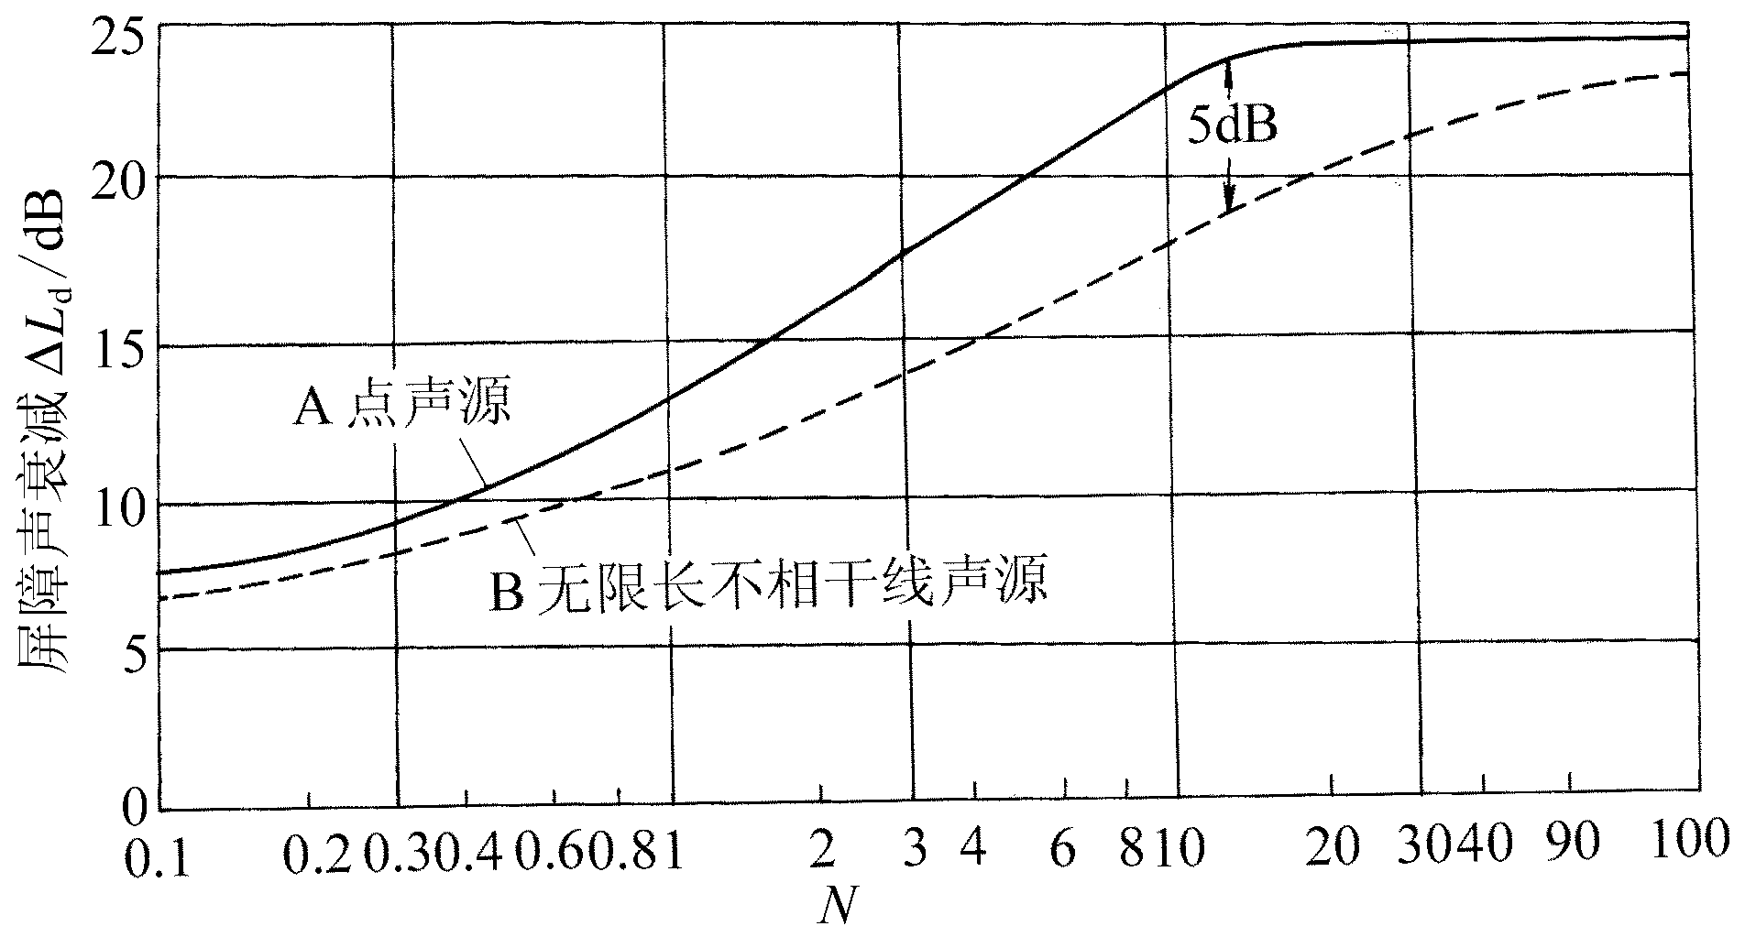
图2 声屏障的绕射声衰减曲线

4．2．1．2 无限长线声源，无限长声屏障
当声源为一无限长不相干线声源时，其绕射声衰减为：

$\text{10}\text{lg}\left[\frac{3π\sqrt{(1−t^{2})}}{4\text{arc}\text{tg}\sqrt{\frac{(1−t)}{(1+t)}}}\right],\begin{matrix} & & \end{matrix}t=\frac{\text{40}fδ}{3c}≤1$
$${ΔL}_{d}=$$
$\text{10}\text{lg}\left[\frac{3π\sqrt{(t^{2}−1)}}{2\text{ln}(t+\sqrt{t^{2}−1})}\right],\begin{matrix} & & \end{matrix}t=\frac{\text{40}fδ}{3c}>1$ (6)
式中：f— 声波频率，Hz
δ= A+B-d为声程差，m
c—声速，m/s
4．2．1．3 无限长线声源及有限长声屏障
△L_{d}仍由公式(6)计算。然后根据图3进行修正。修正后的△L_{d}取决于遮蔽角β/θ。图3(a)中虚线表示：无限长屏障声衰减为8.5dB，若有限长声屏障对应的遮蔽角百分率为92%，则有限长声屏障的声衰减为6.6dB。

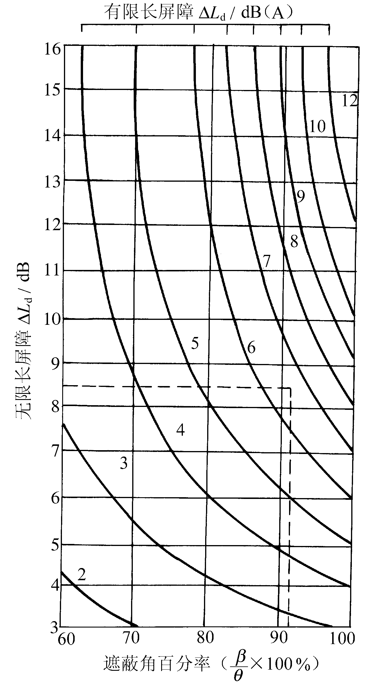


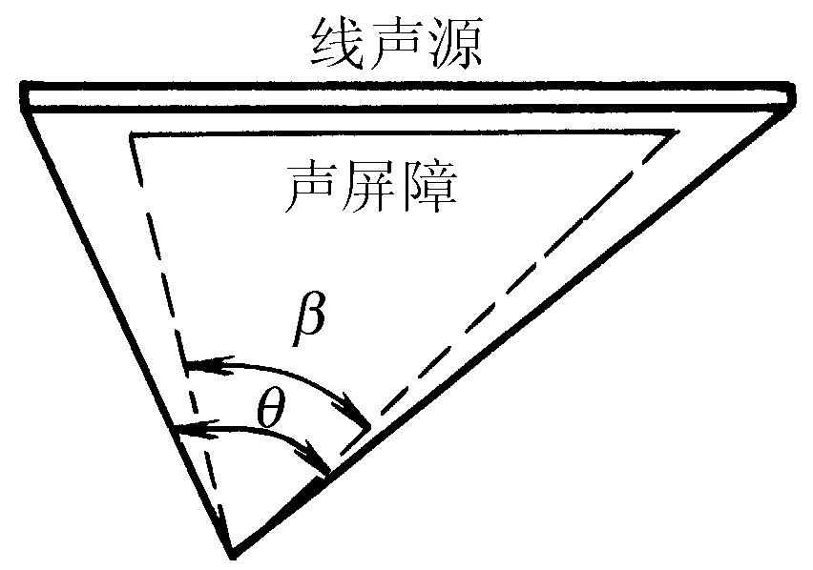

（

a）修正图 （b）遮蔽角

图3 有限长度的声屏障及线声源的修正图

4．2．2 透射声修正量△L_{t}的计算
透射声修正量△L_{t}由下列公式计算：
${ΔL}_{t}={ΔL}_{d}+\text{10}\text{lg}({\text{10}}^{{−{ΔL}_{d}}/{\text{10}}}+{\text{10}}^{{−\text{TL}}/{\text{10}}})$ (7)
4．2．3 反射声修正量△L_{r}的计算
反射声修正量取决于声屏障、受声点及声源的高度，两个平行声屏障之间的距离，受声点至声屏障及道路的距离以及靠道路内侧声屏障吸声结构的降噪系数NRC，具体步骤见规范性附录A。
4．2．4 障碍物声衰减的确定
如果在声屏障修建前，声源和受声点间存在其他屏障或障碍物，则可能产生一定的绕射声衰减，由它们产生的声衰减称之为障碍物声衰减，用符号△L_{S}表示。△L_{S}由4.2.1，4.2.2和4.2.3来确定。
4．2．5 地面吸收声衰减的确定
如果地面不是刚性的，则会对传播过程中的声波产生一定的吸收，从而会使声波产生一定的衰减。由地面吸收产生的声衰减称之为地面吸收声衰减，用符号△L_{G}表示。
Δ
L_{G}
／
dB
（
A
）
5
4
3
2
1
0
15
30
60
120
240

受声点至等效行车线距离
D_{E}
/m
图4 地面吸收声衰减

4．2．5．1 地面吸收声衰减△L_{G}通常应由现场测量得到。具体测量方法是：在地面上方1.5m和6—7.5m高处设两个测点，同时测量现场有声源的倍频带(中心频率250—2000Hz)或1／3倍频带(中心频率200—2500Hz)的频带声压级或A计权声级。两测点声压级或A声级之差即为△L_{G}。若现场声源不存在(如未建道路)，则可采用人工声源，但必须测量倍频带或1／3倍频带声压级，以便对未来声源的A计权△L_{G}进行计算。
4．2．5．2 若现场测量有困难，可由图4来确定。
图4中的等效距离D_{E}由下列公式计算：
$D_{E}=\sqrt{D_{N}·D_{F}}$ (8)
D_{N}—受声点至最近的车道中心线距离，m
D_{F}—受声点至最远的车道中心线距离，m
一般，在D_{E}=55m时，△L_{G}为2.5dBA, 在D_{E}=150m时，△L_{G}为5dBA。
考虑到其它障碍物和地面声吸收的影响，声屏障实际插入损失为
$\text{IL}={ΔL}_{d}−{ΔL}_{t}−{ΔL}_{r}−({Δl}_{s},{ΔL}_{G})_{\text{max}}$ (9) max表示取△L_{S}和△L_{G}中的最大者，这是因为一般两者不会同时存在。如果有其他屏障或障碍物存在，地面效应△L_{G}会被破坏掉，因为只有贴近地面，地面声吸收的衰减才会明显。式(9)中减去(△L_{S}, △L_{G})_{max}，是因为一旦设计的声屏障建成，原有屏障或障碍物或地面声吸收效应都会失去作用。
4．3 声源特性
4．3．1 时间特性
交通噪声是随时间起伏的声源。在本规范中，采用等效声压级或等效A声级表示时间平均特性。
4．3．2 频率特性
交通噪声的频率特性在声屏障设计中是最重要的参数之一。应通过噪声测量，得到声源的倍频带(中心频率63—4000Hz)或1／3倍频带(中心频率50—5000Hz)的频谱。为简化计算，亦可采用声源的等效频率。(见附录B)
4．4 声屏障设计程序
4．4．1 确定声屏障设计目标值
4．4．1．1 噪声保护对象的确定
根据声环境评价的要求，确定噪声防护对象，它可以是一个区域，也可以是一个或一群建筑物。
4．4．1．2 代表性受声点的确定
代表性受声点通常选择噪声最严重的敏感点，它根据道路路段与防护对象相对的位置以及地形地貌来确定，它可以是一个点，或者是一组点。通常，代表性受声点处插入损失能满足要求，则该区域的插入损失亦能满足要求。
4．4．1．3 声屏障建造前背景噪声值的确定
对现有道路，代表性受声点的背景噪声值可由现场实测得到。若现场测量不能将背景噪声值和交通噪声区分开，则可测量现场的环境噪声值(它包括交通噪声和背景噪声)，然后减去交通噪声值得到。交通噪声值可由现场直接测量。若现场不能直接测量交通噪声，则交通噪声可根据车流量、车辆类型及比例等参数，按照HJ／T2.4—95的附录B计算得到。对还未建成或未通车的道路，背景噪声可直接测得。
4．4．1．4 声屏障设计目标值的确定
声屏障设计目标值的确定与受声点处的道路交通噪声值(实测或予测的)、受声点的背景噪声值以及环境噪声标准值的大小有关。
如果受声点的背景噪声值等于或低于功能区的环境噪声标准值时，则设计目标值可以由道路交通噪声值(实测或预测的)减去环境噪声标准值来确定。
当采用声屏障技术不能达到环境噪声标准或背景噪声值时，设计目标值也可在考虑其它降噪措施的同时(如建筑物隔声)，根据实际情况确定。
4．4．2 位置的确定
根据道路与防护对象之间的相对位置、周围的地形地貌，应选择最佳的声屏障设置位置。选择的原则或是声屏障靠近声源，或者靠近受声点，或者可利用的土坡、堤坝等障碍物等，力求以较少的工程量达到设计目标所需的声衰减。由于声屏障通常设置在道路两旁，而这些区域的地下通常埋有大量管线，故应该作详细勘察，避免造成破坏。
4．4．3 几何尺寸的确定
根据设计目标值，可以确定几组声屏障的长与高，形成多个组合方案，计算
每个方案的插入损失，保留达到设计目标值的方案，并进行比选，选择最优方案。
4．4．4 声屏障绕射声衰减△L_{d}的计算
4．4．4．1 根据选定的声屏障位置和屏障的高度，确定声程差δ，然后根据声源类型(点源或线源)，按公式(5)或(6)计算各个频带的绕射声衰减ΔL‘_{di}，或根据图2曲线|得到。
4．4．4．2 根据声源频谱特性和声源类型(点声源或线声源)，按公式(10)计算没有声屏障时受声点的频带声压级L_{bi}，减去屏障建造后各频带的绕射声衰减ΔL‘_{di}，然后按照公式（11）将各频带的差值求和，则得到声屏障绕射后受声点的声压级L_{a}：
$L_{\text{oi}}+\text{10}\text{lg}(\frac{r_{o}}{r})^{2}, \text{点声源}$
L_{bi}= (10)
$L_{\text{oi}}+\text{10}\text{lg}(\frac{r_{o}}{r}), \text{线声源}$
式中L_{oi}为距声源r_{o}处声源第i个频带声压级，通常由测量得到，r为声源到受声点的距离
$L_{a}=\text{10}\text{lg}\left[\sum_{i=1}^{n}{{\text{10}}^{(L_{\text{bi}}−{ΔL}_{\text{di}}^{'})/{\text{10}}}}\right]$ (11)

4．4．4．3 按上述方法得到的声屏障建造前后受声点的声压级之差，即为声屏障绕射声衰减△L′_{d}
${ΔL}_{d}^{'}=L_{b}−L_{a}$ (12)
式中$L_{b}=\text{10}\text{lg}\left[\sum_{i=1}^{n}{{\text{10}}^{{L_{\text{bi}}}/{\text{10}}}}\right]$，为屏障建立前受声点的总声压级。
4．4．4．4 根据A计权频带修正值Ai，可以计算A计权的声屏障绕射声衰减
△L_{d}：
$\begin{aligned}{ΔL}_{d}=\text{10}\text{lg}\left[\sum_{i=1}^{n}{{\text{10}}^{(L_{\text{bi}}+A_{i})/{\text{10}}}}\right] \\ −\text{10lg}\left[\sum_{i=1}^{n}{{\text{10}}^{(L_{\text{bi}}−{ΔL}_{\text{di}}^{'}+A_{i})/{\text{10}}}}\right]\end{aligned}$ (13)

4．4．4．5 声屏障的A计权绕射声衰减亦可用等效频率f_{e}求得。通常道路交通噪声的等效频率f_{e}=500Hz，按公式(5)或(6)计算，则得到近似的声屏障A计权的绕射声衰减△L_{d}。
4．4．4．6 声屏障的A计权绕射声衰减，也可通过图5来求得，图中假设声屏障是无限长的。
4．4．4．7 若线声源和声屏障长度有限，则可根据4.2.1.3进行修正
4．4．5 声屏障的隔声要求
4．4．5．1 合理选择与设计声屏障的材料及厚度，若声屏障的传声损失
TL-△L_{d}＞10dB，此时可忽略透射声影响，即△L_{t}≈0。一般TL取20～30dB。
4．4．5．2 若TL—△L_{d}＜10dB，则可按照4.2.2节的公式(7)计算透射声修正量△L_{t}。

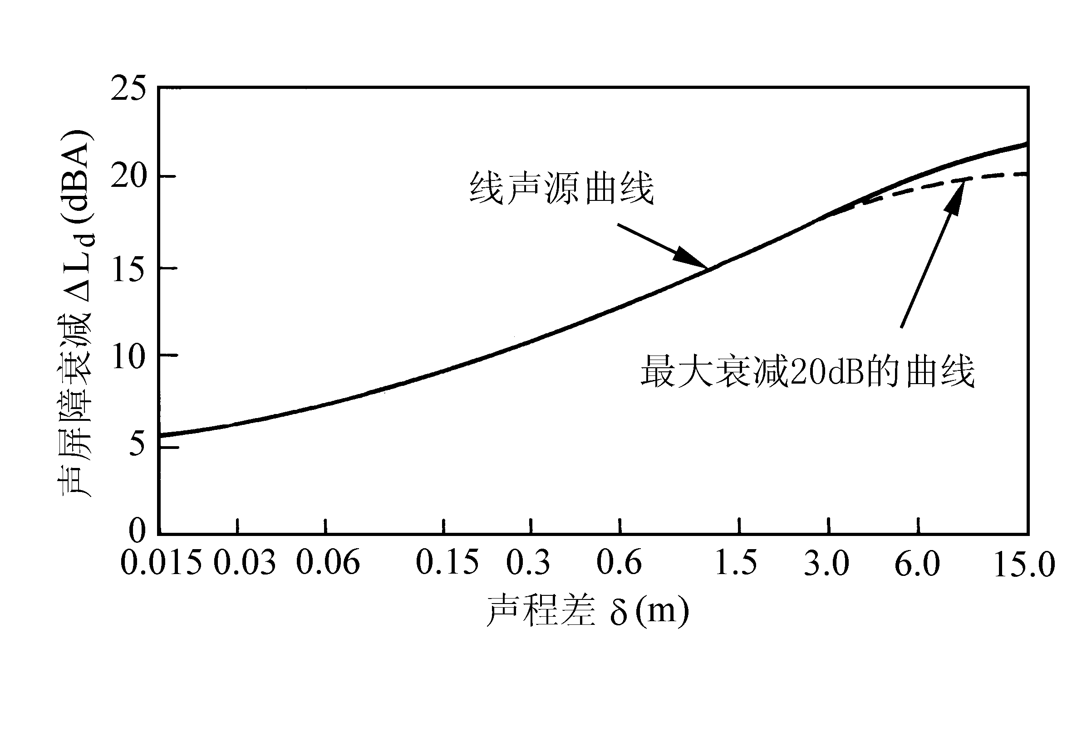
声屏障衰减 ΔL_{d} （dBA）
25
线声源曲线
20

15
10
最大衰减20dB的曲线
5

0
0.015
0.03
0.06
0.15
0.3
0.6
1.5
3.0
6.0
15.0
声程差 δ/m

图5 不相干线声源A计权声屏障绕射声衰减

4．4．6 道路声屏障吸声结构的设计
4．4．6．1 当双侧安装声屏障时，应在朝声源一侧安装吸声结构；当道路声屏障仅为一侧安装，则可以不考虑吸声结构
4．4．6．2 吸声型声屏障的反射声修正量△L_{r}值取决于平行声屏障之间的距离、声屏障的高度、受声点距声屏障的水平距离、声屏障吸声结构的降噪系数以及声源与受声点的高度。
4．4．6．3 吸声结构的降噪系数NRC应大于0.5。
4．4．6．4 根据4.4.6.2所述的各参数的实际尺寸，按照规范性附录A求得反射声修正量△L_{r}。
4．4．6．5 吸声结构的吸声性能不应受到户外恶劣气候环境的影响。
4．4．7 声屏障形状的选择
4．4．7．1 声屏障的几何形状主要包括直立型、折板型、弯曲型、半封闭或全封闭型。
4．4．7．2 声屏障的选择主要依据插入损失和现场的条件决定。对于非直立型声屏障，其等效高度等于声源至声屏障顶端连线与直立部分延长线的交点的高度。如图6所示。
•
等效高度
声源

图 6 声屏障等效高度示意图

4．4．8 声屏障插入损失的确定
声屏障的插入损失在计算了各项修正后，按公式(9)计算得到。
4．4．9 声屏障设计的调整
若设计得到的插入损失IL达不到降噪的设计目标值，则需要调整声屏障的高度、长度或声屏障与声源或受声点的距离，或者调整降噪系数NRC。经反复调整计算直至达到设计目标值。
4．5 地形、地貌的影响
地坡、山丘、堤岸等对声传播都有影响。可以借助它们起到声屏障的作用。或者充分利用它们替代部分声屏障，以节省修建道路声屏障的费用，若声屏障建造在这些障碍物上，则声屏障的高度需加上障碍物的高度。
4．6 声屏障设计的其它要求
声屏障设计在满足声学性能要求的同时，其结构力学性能、材料物理性能、安全性能和景观效果，均应符合相应的现行国家标准的规定和要求。
5 声屏障声学性能的测量
5．1 测量的声学量
5．1．1 插入损失(TL)
声屏障的降噪效果一般用A计权等效声级或最大A声级的插入损失来评价。如果要了解降噪的频率特性，则应测量63～5，000Hz的1/3倍频带或80～4000Hz倍频带的插入损失。
5．1．2 降噪系数(NRC)
声屏障材料的吸声性能采用250～2000Hz倍频带吸声系数来评价。上述频率范围的平均吸声系数即降噪系数可作为材料吸声性能单一评价指标。
5．1．3 计权隔声量(R_{w})。声屏障材料的隔声性能采用100～3150Hz的1/3倍频带传声损失来评价。单一评价数可以采用计权隔声量R_{w}或上述频率范围的平均传声损失R。
5．2 插入损失的测量
5．2．1 测量方法
本规范规定了直接法和间接法两种插入损失的测量方法。在选择所采用的测量方法时，应充分考虑测量的对象、声屏障安装前测量的可能性和声源、地形、地貌、地表面、气象条件等因素在两次测量中的等效程度。
5．2．1．1 直接法
直接测量声屏障安装前后在同一参考位置和受声点位置的声压级的方法，称为直接法。由于测量时安装前后的参考位置和受声点位置相同，其地形地貌、地面条件一般等效性较好。
5．2．1．2 间接法
分别测量声屏障安装前后，相同参考位置和受声点位置的声压级。测量时，因声屏障已安装在现场，也不可能移去，声屏障安装前的测量可选择与其相等效的场所进行，这种方法称为间接法。
选用间接法时，要保证两个测点的等效性，包括声源特性、地形、地貌、周围建筑物反射、地面和气象条件等效。
5．2．2 测量仪器
5．2．2．1 声学测量仪器
测量用声级计应符合国家标准GB3785规定的1型声级计的要求。如果测量等效连续声级，使用的积分声级计应符合国家标准GB/T17181规定的1型的要求。采用其它测量仪器时，其性能应满足上述标准规定的要求。
声级计应按国家标准规定，定期进行性能检验。每次测量前后，应采用声校准器进行校准。应至少采用两个测量系统，以保证对一组参考点和受声点进行同时测量。
如果测量倍频带或1/3倍频带插入损失，其相应滤波器应符合国家标准规定的要求。
测量时应使用风罩，风罩不应影响传声器的频率响应。
如果采用其它声学测量系统，其性能也应满足上述标准。
5．2．2．2 气象测量仪器
测量风速和风向的仪器精度应在±10%以内。
用于测量环境温度的温度计和温度传感器的精度应在±1℃之内。
测量湿度的仪器的精度应在±2%以内。
注：气象测量的位置应和受声点同样高度。
5．2．3 测量的声环境要求
5．2．3．1 地形、地貌和地面条件
若采用间接法测量，当模拟测量的场所符合下列条件时，可以认为等效：
(1) 模拟测量场所和实际的声屏障区域的地形地貌，障碍物和地面条件类似。
(2) 受声点一侧后部30m以内的环境(包括大的反射物等)应该类似。
注：为了保证地面条件的等效性，可以测量地面结构的特性声阻抗。如果不能测量，至少要
求地面材料(土壤、水泥、沥青、砖石等)、处理状况(土壤松实等)和土壤上的植被情况等一
致，并应避免地面含水量有大的变化。
对于直接法测量，上述条件在声屏障安装前后测量时也应保持一致。
5．2．3．2 气象条件
为了保证测量的重复性，对气象条件，如风、温度和空中云的分布应满足下列要求。
(1) 风
如果声屏障安装前后的测量中其风向保持不变，并且从声源到受声点的平均风速矢量变化不超过2m/s时，可认为前后测量的风条件等效。
测量时风速超过5m/s，测量无效。
(2) 温度
声屏障安装前后两次测量的平均温度变化不应超过10°C。地面以上空间的温度梯度对声传播有一定影响，测量中应注意温度梯度对声传播的影响。
(3) 湿度
空气湿度主要影响高频噪声的传播，因此声屏障安装前后的测量，其空气湿度应相近。
(4)其它气象条件
应避免在雨天和雪天进行测量。应避免在湿的路面情况下进行测量。
5．2．3．3 背景噪声
测量时，背景噪声级应至少比测量值低10dB。如果测量值和背景噪声值相差3～9dB，则可以按表1所列数值对测量结果进行修正。当差值小于3dB，则不符合测试条件，不能进行测量。

表1 背景噪声修正值 dB
测量值和背景噪声值之差 | 修正值
3  4～5  6～9 | —3  —2  —1
5．2．4 声源
5．2．4．1 声源类型
现场测量声屏障的插入损失时，可以采用二种类型声源：自然声源、可控制的自然声源。通常情况，前者声源应是优先考虑的试验声源。在没有自然声源或自然声源的声级不够大时，也可考虑选择可控制的自然声源。
5．2．4．2 自然声源
自然声源是指道路上实际行驶的车辆。
在测量过程中，应在参考点位置对声源进行连续监测，以便对声源不稳定产生的误差进行修正。
5．2．4．3 可控制的自然声源
可控制自然声源是指特定选择的试验车辆组。
如果声屏障安装前后，自然声源特性产生变化(如车流量，车辆种类)，则可考虑采用可控制的自然声源。如果车流量或者车辆种类比例变化都会引起声源特性明显变化，采用可控制的自然声源是必要的。
5．2．5 声源的等效性
为了准确地测量声屏障的插入损失，在测量期间应对声源进行监测，保证声源的等效性。
5．2．5．1 声源运行参数的监测
以道路车辆流作为声源测量声屏障的插入损失时，被监测的运行参数应包括：平均车速、车流量和各类型车辆的比例。
5．2．5．2 参考位置的噪声监测
参考位置对声源的监测目的是监测声屏障安装前后的声源等效性。
参考点位置的选择在原则上应保证声屏障的存在不影响声源在参考点位置的声压级。
当离声屏障最近的车道中心线与声屏障之间的距离D＞15m时，参考点应位于声屏障平面内上方1.5m处(图7)。当距离D＜15m时，参考点的位置应在声屏障的平面内上方，并保证离声屏障最近的车道中心线与参考位置、声屏障顶端的联线夹角为10°(图8)。
5.2.6测量程序
5.2.6.1总的要求
(1)同步测量
应避免由于声源不稳定所引起的测量误差，对参考位置和受声点位置的噪声应进行同步测量。

°
1.5m
声屏障
最近车道中心线
D
车道

图7 参考点位置(D＞15m)

NRC=0.05
NRC=0.3
NRC=0.6
NRC=0.8
NRC=1.0

声屏障
D
10º
°
°
最近车道中心线
车道

图8 参考点位置(D＜15m)

(2)受声点位置
受声点位置为声屏障设计保护的敏感点位置。
(3)测量次数
为保证测量结果的重复性，在受声点和参考点应进行多次测量。在等效情况下，建议至少在各测点测量3次。
(4)测量采样时间
测量采样时间决定于声源的时间特性和声源的声级起伏变化(见表2)
表2 测量采样时间
声源特性 | 噪声起伏范围，dB
声源特性 | ＜10 | 10～30 | ＞30
稳态噪声 | 2min | — | —
非稳态噪声 | 10min | 20min | 30min

通常对于大流量的高速公路交通噪声或无红绿灯控制的城市快速道路交通噪声,起伏＜10dB,对于有红绿灯控制的道路交通噪声, 起伏在10～30dB,而城市轨道和铁路噪声,则在有车和无车通过时的起伏＞30dB。
5.2.6.2 声屏障插入损失的计算
(1)直接测量法

如果可以直接测量声屏障安装前后的A声级，则可根据下式计算出声屏障的插入损失：
$\text{IL}=(L_{\text{ref},a}−L_{\text{ref},b})−(L_{r,a}−L_{r,b})$ （16）

式中L_{ref.a} —参考点处安装声屏障后的声级，dBA；
L_{ref.b} —参考点处安装声屏障前的声压级，dBA
L_{r.a} —受声点处安装声屏障后的声压级，dBA
L_{r.b} —受声点处安装声屏障前的声压级，dBA。
(2)间接测量法
在很多情况下，声屏障安装前的A声级测量是不可能的，即不可能采用直接法测量声屏障的插入损失。那就需要采用间接法进行测量，即找出一个和声屏障安装前状况等效的其它场所模拟测量声屏障安装前的噪声状况。一般间接测量法的精度要低于直接法的精度。
间接测量法的受声点和参考点的选择以及计算方法与直接测量法相同。对模拟测量声屏障安装前的噪声的场所等效性及其相应测量数据应仔细检查核对。
采用间接法测量的声屏障插入损失与公式(16)相同：
$\text{IL}=(L_{\text{ref},a}−L_{\text{ref},b})−(L_{r,a}−L_{r,b})$ （17）

式中：L_{ref.b} —在等效场所参考点处测量的声屏障安装前的A声级，dBA；
L_{r.b} —在等效场所受声点处测量的声屏障安装前的A声级，dBA；
L_{ref.a} —声屏障安装后参考点处的A声级，dBA；
L_{r.a} —声屏障安装后受声点的A声级，dBA；
5.2.7 测量记录
5.2.7.1 测量方法类型
(1)直接测量法
(2)间接测量法
5.2.7.2 测量仪器
测量仪器及系统的说明，包括型号、精度和制造厂
5.2.7.3 测量环境
(1)环境概图及说明：包括声源、声屏障和受声点周围的地形地貌，地面条件、建筑物及其它反射物。
(2)道路概况：路宽、车道数、坡度、路面材料等。
(3)风向、风速、空气温度和湿度。
5.2.7.4声源
(1)自然声源：声屏障安装前后测量的声源等效性说明，包括车流量、车辆种类比例、车速等。
(2)可控制的自然声源：声源特性、控制因素及声屏障安装前后测量的声源等效性说明。
5.2.7.5测量的声屏障示意图和说明
声屏障的示意图，外形尺寸、传声损失以及吸声型屏障的降噪系数NRC等。
5.2.7.6声学测量数据
受声点和参考点的A计权最大声级、等效声级或1/3倍频带或倍频带声压级。5.2.8 测量报告
试验报告应包括如下内容
(1)测量单位的名称、地点和测量时间
(2)测量人员的姓名
(3)声屏障的A计权声级插入损失和1／3倍频带或倍频带插入损失。
(4)第5.2.4条中所列相关内容
5.3 声屏障吸声性能测量方法
5.3.1 测量方法
本规范规定的声屏障吸声性能是指声屏障朝向声源侧结构的吸声性能。本规范推荐GBJ47—83为声屏障吸声性能测量方法。
声屏障吸声性能的测量方法应符合GBJ47—83中的有关规定。
5.3.2 被测试件基本要求
被测试件应是声屏障主体结构的平面整体试件，总试件面积为10～12m²。边缘应采用密封，并应紧密贴在室内界面上。非平面声屏障结构，应加工成平面结构按上述方法进行测量。
5.3.3 测试结果
声屏障的吸声性能以其朝向声源一侧的平面吸声结构的吸声系数来表征。测试频率范围：对于倍频带中心频率为250～2000Hz，对于1／3倍频带中心频率为200～2500Hz。
5.3.4 测量报告
测量报告应包括以下内容
1)被测单位名称
2)测量日期
3)混响室概况
4)测量试件规格、面积以及在混响室中位置
5)室温和相对湿度
6)吸声系数图表
5.4 声屏障的隔声性能测量方法
5.4.1 测量方法
本规范规定的声屏障隔声性能是指屏体结构的空气声传声损失。
声屏障隔声性能测试方法，应符合GBJ75—84中的有关规定。
5.4.2 被测试件的要求
被测试件应为平面整体试件，试件面积10m²左右，试件和测试洞口之间的缝隙应密封，并应有足够的隔声效果。
5.4.3 测试结果
声屏障试件100～3150Hz的1／3倍频带传声损失、作为单一隔声性能评价量的计权隔声量或上述频率范围内的平均传声损失。
5.4.4 测试报告
测量报告应包括以下内容：
1)被测试件的结构、尺寸及生产单位
2)试验室概况和试件安装状况
3)测量仪器和测量人员、测量时间
4)以表格和曲线表示的传声损失频率特性和计权隔声量或平均传声损失。
6 声屏障工程的环保验收
6.1 声屏障工程的环境保护验收应按国家建设项目竣工环境保护验收有关规定和规范进行.
6.2 声学性能
声屏障构件的声学性能必须在制作完成后经法定的测试单位随机抽样，根据本规范5.3的方法进行检验并提供以下测试报告：
(1)隔声性能测试报告。
(2)吸声性能测试报告(适用于声吸收型声屏障)。
6.3 降噪效果
根据合同要求验收敏感点处声屏障的插入损失(降噪量)。
6.3.1 根据现场测量条件，按本规范5.2的要求，用直接法或间接法测量声屏障建立前后受声点和参考点的等效A声级 Leq或最大A声级，并按公式(16)计算插入损失TL。 
6.3.2 利用间接法测量声屏障的插入损失时，一定要保证选取的无声屏障的等效受声点与有声屏障时的实际受声点(敏感点)的等效性，否则会带来较大误差。
一般无屏障的等效受声点可选在同一条道路声屏障的附近,从而保证车流条件基本相同，并应使用经过统一校准的两套测量系统同步测量。若车流量状态不能保证相同，则可按照5.2.5.2在声屏障的上方和等效受声点的虚拟等效声屏障的上方设立对照的参考点进行同步测量,以便对等效受声点的测量值进行修正。
6.3.3 由于声屏障建立前后敏感点(受声点)处的背景噪声会有变化，因此在计算插入损失时，应根据表1进行背景噪声的修正。
6.3.4 根据合同中的降噪效果要求，也可在声屏障建立前后直接测量敏感点处的噪声值，扣除背景噪声的影响，其差值即为声屏障的降噪效果。
6.4 提交文件
6.4.1 声屏障设计文件及设计变更情况的文件；
6.4.2 声屏障隔声性能测试报告，吸声型声屏障还应提供吸声性能测试报告；
6.4.3 声屏障现场测量的环境条件、气象条件、车流条件以及测点位置图。
6.4.4降噪效果的测试报告；
6.4.4 竣工图及其它文件。

附录A
（规范性附录)
反射声修正量ΔL_{r}的计算

对于道路两旁都有声屏障的情况下，声屏障的△L_{r}值取决于平行屏障之间的距离，屏障的高度，到受声点的水平距离，声源与受声点的高度，以及屏障吸声结构的吸声系数α，它可由图A.1求出。例示：
1.画出一张包括道路、声屏障、受声点在内的横截面图如图A.2。
假设声屏障高度H=5m，两屏障间距W=35m，受声点R至近端屏障距离D_{B} =34m。2.如图A.2所示，将声源S置于两屏障间的中央，假设声源离地面高2.4m。从声源通过离受声点R近的屏障顶端画一直线，与受声点R垂直线相交。确定交点至道路地平面的距离H_{N}，H_{N} =9m。
3.如图A.2所示，从第一个地面虚源S_{i} (相对于远端屏障底端的对称虚源)通过离受声点远的屏障顶端画一直线，与受声点垂直线相交，求出此交点至道路平面的距离H_{F}，H_{F} =35m。
4.确定受声点所在的区域。若H_{R}＜H，受声点在区域Ⅰ内；若H＜H_{R}＜H_{N}，则在区域Ⅱ内；若H_{R}＞H_{N}，受声点则在区域Ⅲ内。
5.用公式(13)或图5确定近障板对2.4m高声源提供的实际受声点高度H_{R}和H_{R}=0的绕射声衰减△L_{d}，在本例中，从图5可得到，H_{R}=0时，△L_{d}=12.5dBA, H_{R}=1.5m时△L_{d}=11.5dBA。
6.声屏障反射声修正量△L_{r}的确定。
6.1根据D_{B}和W的数值，从图A.1右下角的D_{B}线对应值，到W线的对应值，画一直线，与引导线相交(步骤1)。
6.2从△L_{d}线上找出H_{R}=0时△L_{d}(12.5dBA)对应点，将此点与引导线上6.1中确定的交点画一直线与转折线A相交(步骤2)。
6.3根据声屏障的吸声特性，求得噪声降噪系数NRC，此处设NRC=0.05(步骤3)。
6.4从转折线A上的交点作直线垂直于线A，与对应的NRC曲线相交，然后从这个交点引直线垂直于转折线B与线B相交(步骤4)。
6.5如果受声点位于区域Ⅰ内，则按下列步骤进行；若受声点位于区域Ⅱ，则跳到6.9。设H_{R}=1.5m，则受声点在区域Ⅰ内。
6.6在左边网格图上，从横座标实际的H_{R}值(1.5m)做垂直线与对应的NRC(0.05)曲线相交(步骤5)，然后从这个交点引直线垂直于转折线C(步骤6)。
6.7转折线C上的交点与转折线B上的交点连直线，与反射声修正线△L_{r}相交(步骤7)。
6.8读△L_{r}交点的数值(4.5dBA)，此值即为高度为H_{R}(1.5m)的受声点处声屏障的反射声修正量。
6.9当受声点位于区域Ⅱ内时(例如，H_{R}=7.5m)，在左边网格图上，请用屏障高度H(5m)作为H_{R}值(如图A.1左边网格图上右边的⑤)，从此值上引垂线与对应的NRC曲线相交，然后从此交点画直线垂直于转折线C。
6.10连接线C和线B上的两上交点，与△L_{r}直线相交。
6.11读此交点的△L_{r}值(6.5dBA)，即为声屏障的反射声修正量，这个屏障反射声修正量低于或者等于受声点高度等于屏障高度H时的降噪量。
6.12将H_{R}(1.5m)时的绕射声衰减△L_{d}(11.5dBA)减去反射声修正量△L_{r}(4.5dBA)，
则可得到声屏障的实际噪声降低，即NR=△L_{d}-△L_{r}=7.0dBA。同样，可得到H_{R}=7.5m时(绕射声衰减=7.0dBA)，声屏障的实际噪声降低为NR=7.0-6.5=0.5dBA。
6.13若在声屏障面向道路一侧加吸声结构，则可大大减小反射声修正量，在本例中，若NRC=0.8，在H_{R}=1.5m时，△L_{r}=0.5dBA，H_{R}=7.5m时△L_{r}=1.0dBA。
6.14 当受声点在区域Ⅲ范围内时（H_{N}<H_{R}<H_{F}），由于屏障的反射，会使受声点处的噪声级增加。其增加量与NRC 值有关：

NRC 声屏障反射的增加量 /dBA

0.05 3.0

0.10 2.5

0.30 1.5

0.60 1.0

0.80 0.5

1.00 0.0
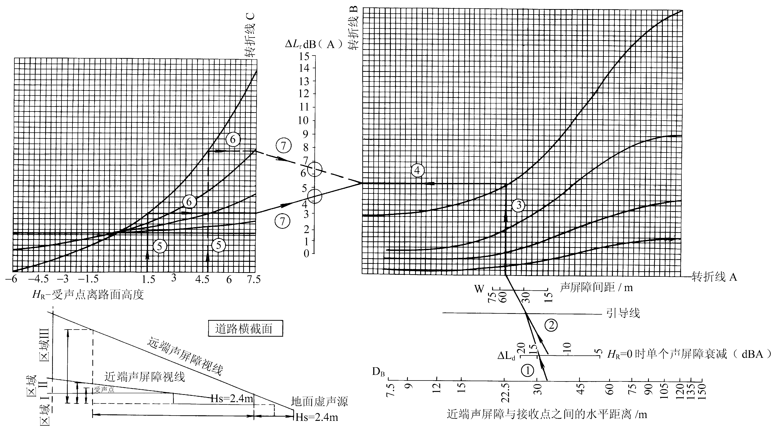
NRC=0.05
NRC=0.05
NRC=0.05
NRC=0.3
NRC=0.3
NRC=0.6
NRC=0.6
NRC=0.8
NRC=0.8
NRC=1.0
NRC=1.0

0.05

NRC=0.3

NRC=0.6

1.0

NRC=0.8

NRC=1.0

图A.1 平行声屏障列线图的应用
H_{S}=2.4m
•
•
•
H_{R}
H_{N}=9m
H_{F}=35m
H=5m
D_{B}=34m
W=35m
W/2
H_{S}=2.4m
区域 Ⅰ
区域 Ⅱ
区域 Ⅲ
S 声源
R 受声点
S_{I}
受声点近端屏障视线
受声点远端屏障视线
地面虚声源
图A，2 道路声屏障横截面图
附录B
(规范性附录)
等效频率f_{e}的计算
等效频率代表道路交通噪声能量最集中的频率，它能够表征道路交通噪声的特性，通常可以用等效频率的△L_{d}来计算声屏障的声衰减，这样可以大大简化A计权声级插入损失的计算，等效频率的计算步骤如下：
1.确定声程差δ的取值范围为0.01—10m；
2.根据实测的受声点处道路交通噪声1／3倍频程频带声压级，计算该处无屏障时A计权频带声级L_{ANi}和总A计权声级L_{AN}；
3.由公式(6)计算建声屏障后受声点处各频带的绕射声衰减△|L_{di}(亦可由图2
中查出)；
4.计算有屏障的A计权频带声级L_{Ai}和A计权总声级L_{A}；
5.计算出总的绕射声衰减△L_{d}；
6.将△L_{d}与各频带的△L|_{di}进行比较，最小差值对应的频带中心频率即为等效频率。
等效频率的计算公式为：$Δf=\frac{1}{7}\sum_{j=1}^{7}{\left|{ΔL}_{d}(δ_{j})−ΔL_{d}^{'}(f,δ_{j})\right|}$ (B.1)
其中最小值即为等效频率f_{e}
式中：δ_{j}=0.01, 0.1, 0.5,1, 2.5, 5, 10共7个
f =315Hz,400Hz, 500Hz,630Hz,800Hz,1000Hz,1250Hz

附录C
(资料性附录)
参 考 文 献
1．GB/T3947-1996声学名词术语
2．FHWA—RD—76—58，Noise Barrier Design Handbook, 1976.
3. Implementation Package 76-8, Highway Noise Barrier Selection Design
and Construction Experienciences, 1976.
4. Verkehrslārm Lārmschutzwānde ETV: LSW88, Zusāmmenstellungen einiger
für Lārmschutzwānde wichtiger Normen und Bestimmungen, 1988.
5. ISO 9613-2:1996, Acoustics-Method of calculation on the attenuation
of sound during propagation outdoors.
6.ISO 10847:1997, Acoustics- In-situ determination of insertion loss of
outdoor noise barriers of all types.



